МИНЕСТЕРСТВО ОБРАЗОВАНИЯ РЕСПУБЛИКИ БЕЛАРУСЬ

УЧЕРЕЖДЕНИЕ ОБРАЗОВАНИЯ

«Брестский государственный технический университет»

Кафедра «Интеллектуальные информационные технологии»

Лабораторная работа №4

По дисциплине «Объектно-ориентированное программирование и проектирование»

За 4 семестр

Тема: «Потоковые классы»

Выполнила:

студентка 2 курса

группы АС-56

Карпенко М.В.

Проверил:

Давидюк Ю.И.

Брест 2021

**Цель работы:** Научиться программировать ввод и вывод в С++, используя объекты потоковых классов стандартной библиотеки С++.

*Вариант 13*

Составить программу для составления словаря иностранных слов по тексту, находящегося в некотором файле. Программа должна выполнять следующие требования:

1) Слова из текста выбираются случайным образом

2) Выбранные слова не должны быть предлогами, артиклями, именами собственными (нестрогое условие)

3) Полученный список из 500 слов должен быть отсортирован в алфавитном порядке.

4) Группы слов, начинающиеся с разных букв должны быть разделены несколькими пустыми строками.

5) Каждая такая группа слов должна иметь заголовок, в виде буквы, с которой начинаются слова в данной группе.

6) Формат словаря должен иметь следующий вид:

-A-

abac -

abaca -

abaction -

abalone -

-B-

babble -

babbler -

baby -

-C-

...

**Код программы:**

#include <iostream>

#include <fstream>

class Dict

{

private:

std::string path;

bool flag;

std::string* data;

int count;

public:

Dict(std::string path)

{

std::ifstream file;

file.open(path);

this->path = path;

if (!file.is_open())

{

flag = false;

std::cout << "Error" << std::endl;

}

else

{

flag = true;

file.close();

}

}

void Create()

{

std::ifstream file;

file.open(path);

if (file.is_open())

{

std::string buff;

count = 0;

while (file >> buff)

{

if (isalpha(buff[0]) && buff.length() > 3)

count++;

}

file.close();

data = new std::string[count];

file.open(path);

int i = 0;

while(file >> buff)

{

bool t = true;

if (isalpha(buff[0]) && buff.length() > 3)

{

for (int j = 0; j < i; j++)

{

if (data[j] == buff)

{

t = false;

break;

}

}

if (t)

{

data[i] = buff;

i++;

}

}

}

count = i;

std::string temp;

for (int i = 0; i < count; i++)

{

data[i][0] = (char)tolower(data[i][0]);

if (data[i][data[i].length() - 1] == '.' || data[i][data[i].length() - 1] == ',')

data[i][data[i].length() - 1] = ' ';

}

for (int i = 0; i < count - 1; i++) {

for (int j = 0; j < count - i - 1; j++) {

if (data[j][0] > data[j + 1][0]) {

// меняем элементы местами

temp = data[j];

data[j] = data[j + 1];

data[j + 1] = temp;

}

}

}

}

}

void Show()

{

char letter = 'A';

for (int i = 0; i < count; i++)

{

if (data[i][0] != letter)

{

letter = data[i][0];

std::cout << "\t-" << (char)toupper(letter) << "-" << std::endl;

}

std::cout << data[i] << " -" << std::endl;

}

}

};

int main()

{

Dict a("D:\\file.txt");

a.Create();

a.Show();

system("pause");

return 0;

}

**Результат работы программы:**

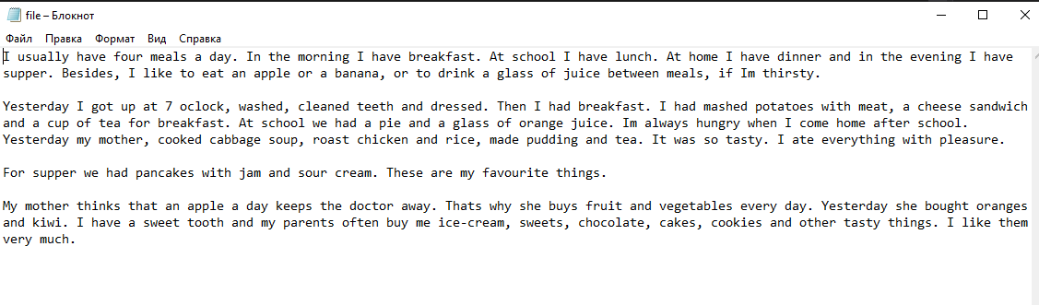

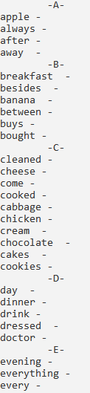 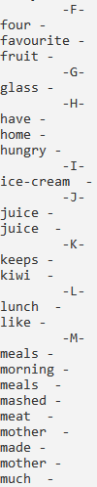 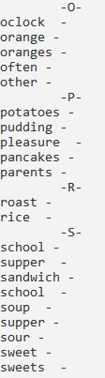 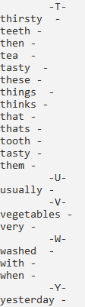

**Вывод:** Научилась программировать ввод и вывод в С++, используя объекты потоковых классов стандартной библиотеки С++.